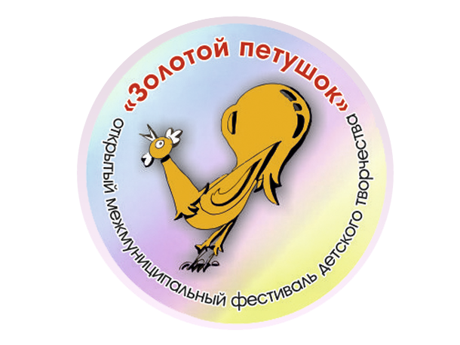

Положение
открытого межмуниципального фестиваля детского творчества
«Золотой петушок»

- Цель и задачи Фестиваля
2.1. Цель: создание мероприятий, направленных на установление творческих контактов, формирование творческого потенциала подрастающего поколения, в том числе детей – инвалидов и детей с ограниченными возможностями здоровья.

2.2. Основные задачи Фестиваля:
- развитие инновационных форм проведения фестивалей;
- популяризации национальных традиций, и детского творчества;
- приобщение к отечественным ценностям культуры и искусства;
- создание условий для поддержки детской одаренности;
- создание условий для реализации потребностей детей-инвалидов и детей с ограниченными возможностями здоровья в полноценном творческом становлении и в участии в жизни общества;
- выявление, воспитание и развитие личной успешности;
- развитие творческих способностей;
- укрепление межрайонных связей и сотрудничества.

- Организаторы Фестиваля
Фестиваль организован: Муниципальным бюджетным учреждением дополнительного образования «Дом детского творчества» при поддержке управления образования администрации муниципального образования город Алексин. Официальный партнер Фестиваля Тульский региональный фонд социально-экономического, экологического и культурно-научного развития региона.

- Участники Фестиваля
К участию в Фестивале приглашаются учащиеся дошкольных образовательных учреждений, школ, учреждений дополнительного образования и учреждений культуры, в том числе дети-инвалиды и дети с ограниченными возможностями здоровья, муниципальных образований Тульской области, в возрасте от 7 до 17 лет.

- Дата и место проведения Фестиваля
5.1. Фестиваль проводится 13 мая 2017 года в городе Алексин, по адресу: ул. 50 лет ВЛКСМ, д.2 (территория МБУ ДО «ДДТ»).
5.2. Сбор и регистрация участников Фестиваля с 10.00 до 11.00. Начало Фестиваля в 11.00.
- Условия участия в Фестивале
6.1. Для участия в Концертной программе Фестивале необходимо отправить заявку установленного образца (Приложение №1 к Положению Фестиваля) на электронный адрес – aleksin.ddt@tularegion.org, либо ddt-aleksin@mail.ru (г. Алексин, МБУ ДО «ДДТ») не позднее 3 мая 2016 года.
6.2. Количество участников Фестиваля от одного учреждения (организации) не более 15 человек.
6.3. Для участия в концертной программе Фестиваля учреждения (организации) могут представить не более двух номеров (вокал, хореография, инструментальная композиция).
6.4. В случае большого количества заявок для участия в концертной программе оргкомитет оставляет за собой право сократить количество номеров в программе, о чем учреждения (организации) – участники будут оповещены за неделю до Фестиваля.
6.5. В рамках Фестиваля пройдет межмуниципальная выставка-конкурс изобразительного искусства и декоративно-прикладного творчества «Царство Золотого петушка». Условия Выставки представлены в Положении ( Приложение №2 к Положению Фестиваля).
6.6. Допускается участие детей от одного учреждения (организации), как в выставке-конкурсе, так и в концертной программе Фестиваля.
6.7. Доставка участников Фестиваля и детских работ на выставку-конкурс до места проведения Фестиваля осуществляется направляющей стороной.

7. Примерная программа проведения Фестиваля
10.00 - 11.00 – Регистрация участников Фестиваля.
10.00 - 11.00 - Оформление выставки - конкурса изобразительного искусства и декоративно-прикладного творчества.
11.00 – 11.30 – Торжественное открытие Фестиваля.
11.30 – 12.30 – Работа площадок: выставка работ изобразительного искусства и декоративно-прикладного творчества «Царство Золотого петушка»; мастер-классы: «Глиняная игрушка», «Славянская кукла», «Тестопластика», «Оригами»; аквагрим; конкурс соломенных кукол, игры, флешмоб, аттракцион «Фото - сюрприз».
12.30 – 14.30 – Концертная программа, подготовленная участниками Фестиваля;
14.30 – 15.00 – Подведение итогов межмуниципальной Выставки-конкурса изобразительного искусства и декоративно-прикладного творчества «Царство Золотого петушка», итогов конкурса на лучшую соломенную куклу, награждение победителей и призеров и закрытие Фестиваля.

